Presseinformation

Stereokamera für Embedded Vision

Vision Components launcht einen neuen Typ von Embedded-Vision-System für 3D- und Zwei-Kamera-Anwendungen. Die VC Stereo Cam lässt sich flexibel für vielfältige OEM-Projekte konfigurieren. Sie basiert auf dem leistungsstarken Bildverarbeitungsmodul VC Power SoM mit einem integrierten FPGA, das große Datenvolumen in Echtzeit vorverarbeitet und die Ergebnisse im MIPI-Datenstrom an eine übergeordnete CPU übergibt. Das erlaubt Anwendern die freie Wahl ihrer Prozessorplattform. Das FPGA ist offen für kundenseitige Programmierungen. Die umfangreichen Vorarbeiten von Vision Components für die Stereo-Bildverarbeitung mit synchronisierter Triggerung und optionalem Disparity Matching sparen Anwendern viel Entwicklungsaufwand. Der Hersteller unterstützt die Projektentwicklung darüber hinaus mit vorgefertigten FPGA-Designs für Anwendungen wie Objekterkennung und spezifische Aufgaben wie die Generierung von 3D-Punktewolken, die aufwändig sind, vom FPGA mit seinen 120.000 Logikzellen jedoch in Echtzeit bewältigt werden. Dadurch sind auch komplexe 3D-Anwendungen wie exaktes People-Counting und Volumen-Bestimmungen möglich.

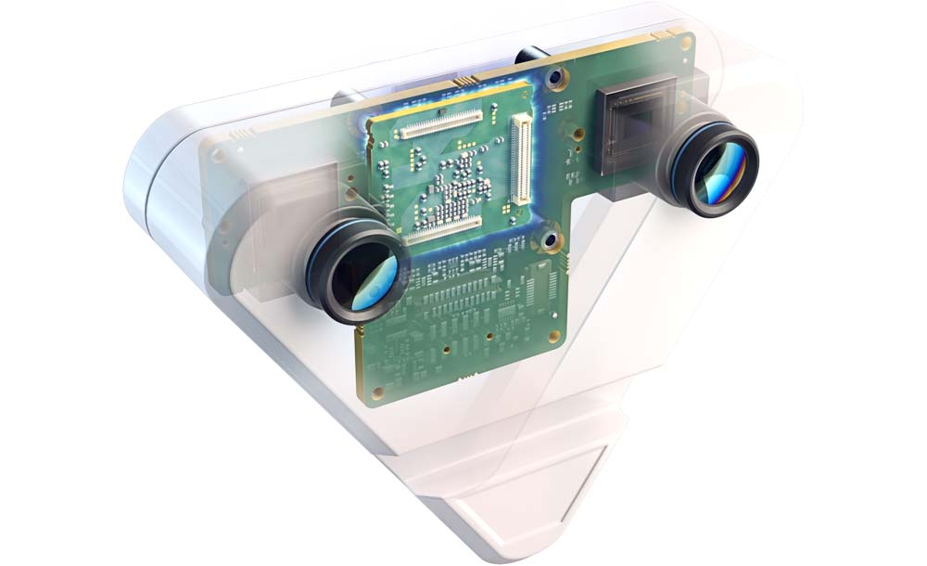
Bild: Die VC Stereo Cam mit vorbereiteten FPGA-Funktionen für 3D-Anwendungen und MIPI-Schnittstellen zur Anbindung an verschiedenste Prozessorplattformen erlaubt Vision-OEMs, Projekte schnell zur Marktreife zu bringen

Wie bei all seinen Produkten gewährleistet Vision Components industrietaugliche Qualität und Langzeitverfügbarkeit. Kunden können die eingesetzten VC-MIPI-Kameramodule frei wählen. Der Prototyp der VC Stereo Cam für 3D-Vision integriert zwei Global-Shutter-Bildsensoren des Typs Sony Pregius IMX296. Es lassen sich auch unterschiedliche Sensoren einbinden, zum Beispiel für Tag-/Nachtaufnahmen oder für parallele Aufnahmen in Farbe und S/W oder im sichtbaren und SWIR-Spektrum. Vision Components bietet dafür ein extrem umfangreiches Sortiment an MIPI-Modulen. Auf der embedded world zeigt Vision Components die VC Stereo Cam zusammen mit neuen MIPI-Kameramodulen und Komponenten für das schnelle und effiziente Design von Embedded-Vision-Lösungen.
Vision Components auf der embedded world
Nürnberg, 21. – 23. Juni 2022
Halle 2, Stand 450

Bilder: | vc_stereo_cam_case_ghosting | Zeichen: | 1872
Dateiname: | 202205017_pm_vc_stereo_cam_de | Datum: | 31.05.2022
Über Vision Components
Die Vision Components GmbH ist ein führender internationaler Hersteller von Embedded-Vision-Systemen. Die frei programmierbaren Kameras mit integrierten leistungsstarken Prozessoren führen eigenständig Bildverarbeitungsaufgaben aus, ohne dass sie dafür einen zusätzlichen Computer benötigen. Vision Components bietet OEMs vielseitige Linux-basierte Embedded-Systeme für die 2D- und 3D-Bildverarbeitung an, wahlweise als Platinenkamera oder mit Schutzgehäuse. Zudem steht ein wachsendes Sortiment an ultrakompakten MIPI-Kameraplatinen zum Anschluss an eine Vielzahl verschiedener CPU-Boards zur Verfügung. Darüber hinaus bietet Vision Components Software-Bibliotheken und entwickelt auf Wunsch Sonderlösungen, wobei das Expertenteam auf umfangreiche Kenntnisse und über 20 Jahre Erfahrung mit Imaging-Anwendungen bauen kann. Das Unternehmen mit Sitz in Ettlingen wurde 1996 von Michael Engel, dem Erfinder der ersten industrietauglichen intelligenten Kamera, gegründet. Es folgten weitere Weltpremieren, wie die ersten intelligenten Vision-Sensoren und der erste Embedded-3D-Laserprofilsensor. Vision Components unterhält heute Vertriebsbüros in den USA und Japan und arbeitet mit lokalen Partnern in über 25 Ländern zusammen, um weltweit Kundennähe und qualifizierte Fachberatung zu gewährleisten.
Kontakt:  Vision Components GmbH  Jan-Erik Schmitt  Ottostraße 2  76275 Ettlingen  Tel.: 07243 / 2167-0  E-Mail: schmitt@vision-components.com  Internet: www.vision-components.com |  | gii die Presse-Agentur GmbH  Immanuelkirchstraße 12  10405 Berlin  Tel.: 030 / 538 965-0  E-Mail: info@gii.de  Internet: www.gii.de

